ΕΠΙΜΟΡΦΩΣΗ Β1 ΕΠΙΠΕΔΟΥ

Β1-5: Διδακτική Δραστηριότητα Αξιοποίησης Διαδραστικού Πίνακα
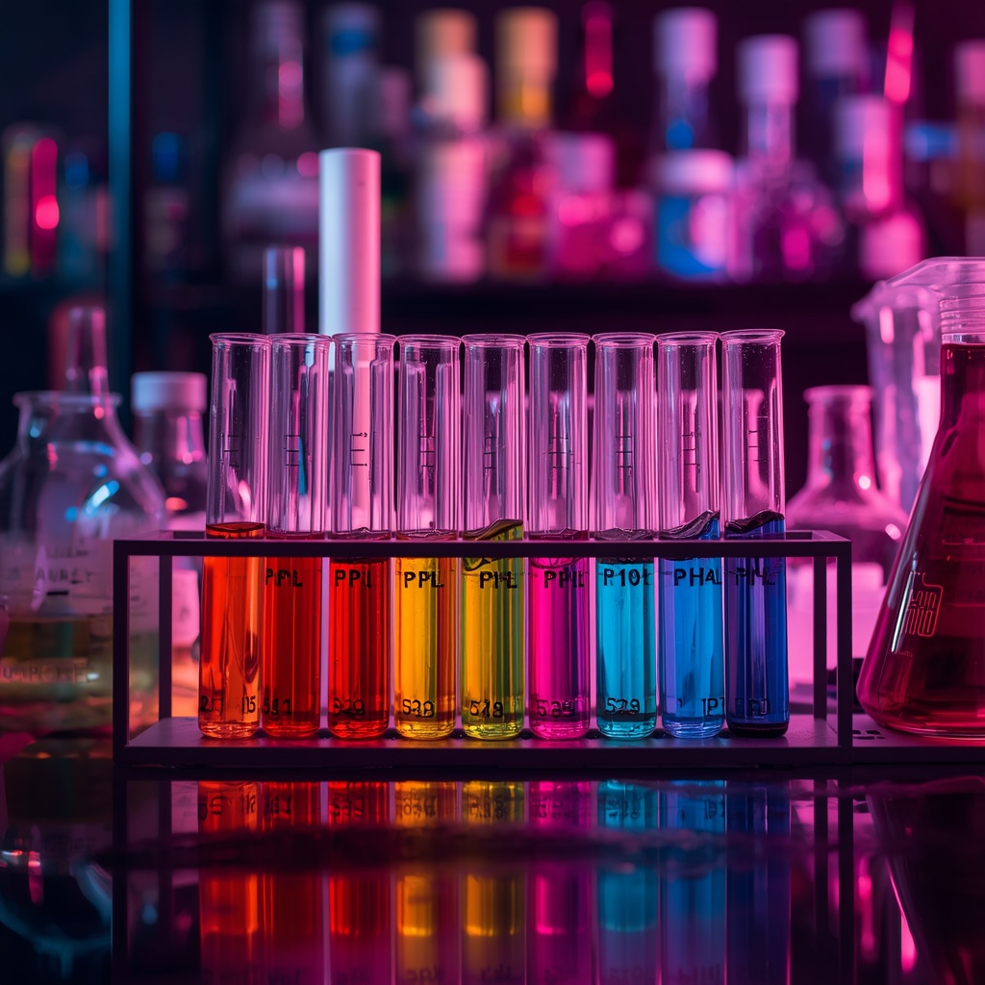

- Τίτλος: Ανακαλύπτοντας τα Οξέα και τις Βάσεις (Εισαγωγικό μάθημα)

- Εμπλεκόμενες γνωστικές περιοχές

Γνωστικό αντικείμενο: Χημεία
Βαθμίδα: Δευτεροβάθμια Εκπαίδευση
Τάξη: Γ΄ Γυμνασίου
Θεματική ενότητα: Ενότητα 1: Οξέα – Βάσεις – Άλατα

- Γνώσεις και αντιλήψεις των μαθητών
Οι μαθητές έχουν ήδη διδαχθεί τις πιο σημαντικές ιδιότητες των οξέων και των βάσεων στο μάθημα Φυσικά της ΣΤ Δημοτικού. Όμως, είναι πολύ πιθανόν να μη θυμούνται πολλές λεπτομέρειες. Επίσης, στην Χημεία Β Γυμνασίου έχουν διδαχθεί κάποιες από τις βασικές αρχές της επιστήμης της Χημείας, όπως τη δομή των ατόμων και των μορίων, απλές χημικές ενώσεις και αντιδράσεις, μίγματα και διαλύματα.

Ωστόσο, οι μαθητές έχουν πολλές φορές τις παρακάτω λανθασμένες αντιλήψεις ή παρανοήσεις:
- Όλα τα οξέα είναι πολύ επικίνδυνα και “καίνε”.
- Οι βάσεις δεν είναι επικίνδυνες.
- Όσο πιο συμπυκνωμένο είναι ένα διάλυμα, τόσο πιο ισχυρό είναι το οξύ.
- Δυσκολεύονται να καταλάβουν ότι ένα αραιό ισχυρό οξύ μπορεί να έχει μεγαλύτερο pH από ένα συμπυκνωμένο ασθενές οξύ.
- Αν κάτι είναι φυσικό, δεν είναι οξύ ή βάση.

4. Στόχοι

Γνωστικοί στόχοι
Οι μαθητές επιδιώκεται:
- Να αναγνωρίζουν τα οξέα και τις βάσεις στην καθημερινή ζωή.
- Να κατανοήσουν την έννοια του pH.
- Να μπορούν να διακρίνουν ποια από τα καθημερινά διαλύματα είναι όξινα και ποια βασικά.
- Να συνδέσουν τη χημεία με καθημερινές εφαρμογές.

Συναισθηματικοί στόχοι
Οι μαθητές επιδιώκεται:

- Να μάθουν να συνεργάζονται με τα μέλη της ομάδας τους ώστε να φέρουν εις πέρας μια δραστηριότητα.
- Να μπορούν να λένε τη γνώμη τους μέσα στην ομάδα.
- Να σέβονται τις απόψεις των υπόλοιπων μελών της ομάδας ακόμη και αν δε συμφωνούν.
- Να μη φοβούνται να εκφράσουν τυχόν απορίες.

Ψυχοκινητικοί στόχοι
Οι μαθητές να μπορούν:
- Να χρησιμοποιούν ψηφιακά εργαλεία και διαδραστικό υλικό.
- Να παρατηρούν και να εξάγουν συμπεράσματα.
- Να αξιοποιούν διαδραστικά βιβλία και διαδικτυακές εφαρμογές.
- Να αναπτύξουν θετική στάση απέναντι στις Φυσικές Επιστήμες.
- Να συμμετέχουν ενεργά στη μαθησιακή διαδικασία.

5. Λογισμικό - συνδυασμός λογισμικών

Για την υλοποίηση της δραστηριότητας θα χρησιμοποιηθούν:
- Το διαδραστικό σχολικό βιβλίο Χημείας Γ΄ Γυμνασίου από το Ψηφιακό Σχολείο,
- Διαδικτυακός συνεργατικός πίνακας Microsoft Whiteboard,
- Προσομοίωση pH από το διαδίκτυο https://phet.colorado.edu/en/simulation/acid-base-solutions
- βίντεο σχετικό με οξέα και βάσεις, https://www.youtube.com/watch?v=KIbOM4io4LM
- λογισμικό παρουσίασης Canva.
Η επιλογή αυτών των εργαλείων έγινε επειδή υποστηρίζουν την πολυτροπική παρουσίαση πληροφορίας, ενώ παράλληλα ενισχύουν τη συνεργασία και την αλληλεπίδραση ανάμεσα στους μαθητές, πράγμα το οποίο ενισχύει ακόμη περισσότερο τη διαδικασία της μάθησης. Οι μαθητές συμμετέχουν ενεργά, αξιοποιώντας τις δυνατότητες του διαδραστικού πίνακα για σημειώσεις, μετακίνηση αντικειμένων και άμεση ανατροφοδότηση. Τέλος, η χρήση διαδικτυακών πινάκων μάθησης στο σύννεφο υποστηρίζει τη συνεργατικότητα και τη συνδιαμόρφωση περιεχομένου σε πραγματικό χρόνο.

6. Διάρκεια
Η δραστηριότητα υπολογίζεται να υλοποιηθεί σε 2 διδακτικές ώρες.

7. Οργάνωση τάξης & απαιτούμενη υλικοτεχνική υποδομή

Υλικοτεχνική υποδομή
Απαιτούνται:
- διαδραστικός πίνακας με σύνδεση στο διαδίκτυο,
- εργαστήριο πληροφορικής ή ένα tablet ανά ομάδα μαθητών
- πρόσβαση στο διαδραστικό βιβλίο και στον διαδικτυακό πίνακα συνεργασίας.

Οργάνωση τάξης
Οι μαθητές χωρίζονται σε ομάδες 3-4 ατόμων.
Κάθε ομάδα εργάζεται συνεργατικά σε έναν υπολογιστή ή tablet και συμμετέχει στον κοινό ψηφιακό πίνακα.

Ρόλοι ομάδας:
- χειριστής συσκευής
- γραμματέας καταγραφής
- εκπρόσωπος ομάδας
- συντονιστής
Ο εκπαιδευτικός λειτουργεί ως καθοδηγητής και εμψυχωτής.
8. Περιγραφή και αιτιολόγηση της δραστηριότητας

Φάση 1: Εισαγωγή – Αφόρμηση (10’)

Ο καθηγητής παρουσιάζει στους μαθητές εικόες από καθημερινά προϊόντα όπως λεμόνι, ξίδι, σαπούνι χλωρίνη, αναψυκτικά κ.α. Στη συνέχεια, ξεκινάει να συζητά με τους μαθητές για τις ιδιότητές τους και το εάν θα μπορούσαν να ταξινομηθούν σε ομάδες κοινών ιδιοτήτων. Έπειτα, παρακολουθούν το εξής βίντεο: https://www.youtube.com/watch?v=KIbOM4io4LM
Μέσο: Διαδραστικός πίνακας

Φάση 2: Διερεύνηση (20’)
Στη 2η φάση, οι μαθητές χωρίζονται σε ομάδες και τους ανατίθενται οι ρόλοι που αναφέρθηκαν (χειριστής, καταγραφέας, εκπρόσωπος, συντονιστής) (Στόχοι 5, 6, 7, 8). Ανοίγουν το διαδραστικό βιβλίο Χημείας Γ΄ Γυμνασίου από το Ψηφιακό Σχολείο και ξεκινούν να μελετούν τις ενότητες 1.1 και 1.2 ψάχνοντας να βρουν γνωστά οξέα και βάσεις της καθημερινότητας. Στη συνέχεια συμπληρώνουν τις ερωτήσεις του φύλλου εργασίας. (Στόχοι 1, 3, 4, 9, 10, 11, 12, 13). Στη συνέχεια, πραγματοποιούν την προσομοίωση https://phet.colorado.edu/en/simulation/acid-base-solutions. (Στόχοι 2, 9, 10, 11, 12, 13)
Ο εκπαιδευτικός λειτουργεί ως καθοδηγητής στην όλη διαδικασία.

Φάση 3: Συνεργατική δραστηριότητα (20’)
Στην 3η φάση, η κάθε ομάδα συνδέεται με τον διαδικτυακό διαδραστικό πίνακα Microsoft Whiteboard και δημιουργεί πίνακα ταξινόμησης ουσιών αιτιολογώντας την απάντησή της. (Στόχοι 5, 6, 7, 8, 9, 10, 11, 12, 13)

Φάση 4: Παρουσίαση – Συζήτηση (15’)
Στην 4η φάση, οι ομάδες παρουσιάζουν τα αποτελέσματά τους στην ολομέλεια, αιτιολογώντας τις επιλογές τους. Ακολουθεί συζήτηση για το ρόλο του pH στην καθημερινή ζωή.

Προστιθέμενη παιδαγωγική αξία των ΤΠΕ
Η χρήση του διαδραστικού πίνακα και των ψηφιακών εργαλείων προσφέρει σημαντικά πλεονεκτήματα καθώς ενισχύει την αλληλεπίδραση και την ενεργό συμμετοχή των μαθητών, αυξάνοντας το ενδιαφέρον και τα κίνητρα μάθησης. Επίσης, διευκολύνει την οπτικοποίηση αφηρημένων εννοιών, αξιοποιώντας πολυμεσικό υλικό, όπως εικόνες, βίντεο και προσομοιώσεις. Επίσης, υποστηρίζει τη διερευνητική και μαθητοκεντρική προσέγγιση, ενώ όταν οι μαθητές χωρίζονται σε ομάδες, ενισχύεται και η συνεργατική μάθηση. Τέλος, καλλιεργείται ο επιστημονικός εγγραμματισμός και οι ψηφιακές δεξιότητες των μαθητών.
Ωστόσο, στην πράξη, ενδέχεται να παρουσιαστούν προβλήματα που αφορούν τη σύνδεση στο διαδίκτυο, την πιθανή διάσπαση της προσοχής των μαθητών λόγω του πολυμεσικού υλικού και της εκμάθησης των νέων ψηφιακών εργαλείων και τελικά, αδυναμία διαχείρισης του διδακτικού χρόνου.

9. Φύλλο εργασίας

ΧΗΜΕΙΑ Γ΄ ΓΥΜΝΑΣΙΟΥ

Ενότητα: Οξέα – Βάσεις – Άλατα

Θέμα: Ανακαλύπτοντας τα Οξέα και τις Βάσεις

Ονοματεπώνυμα ομάδας

Ρόλοι ομάδας
Χειριστής συσκευής:
Γραμματέας:
Εκπρόσωπος ομάδας:
Συντονιστής:

Δραστηριότητα 1
Παρατηρήστε τις εικόνες στον διαδραστικό πίνακα:
- Λεμόνι
- Ξίδι
- Αναψυκτικό
- Σαπούνι
- Χλωρίνη
- Οδοντόκρεμα

Ερώτηση 1
Ποια από τα παραπάνω προϊόντα πιστεύετε ότι έχουν κοινές ιδιότητες;

Δραστηριότητα 2
Ανοίξτε το διαδραστικό βιβλίο Χημείας Γ΄ Γυμνασίου και μελετήστε τις ενότητες 1.1 και 1.2. Δείτε το βίντεο (qr code)

Συμπληρώστε:

Τι είναι τα οξέα;

Τι είναι οι βάσεις;

Δραστηριότητα 3 – Οξέα και βάσεις στην καθημερινή ζωή
Να συμπληρώσετε τον παρακάτω πίνακα:
Ουσία | Χρήση στην καθημερινή ζωή | Οξύ ή Βάση;
Λεμόνι
Ξίδι
Σαπούνι
Χλωρίνη
Αναψυκτικό
Μαγειρική σόδα

Δραστηριότητα 4 – Προσομοίωση pH
Χρησιμοποιήστε την προσομοίωση pH. (qr code)

Τι παρατηρείτε όταν αλλάζει το pH μιας ουσίας;

Συμπληρώστε:
- Τα οξέα έχουν pH __________ από 7.
- Οι βάσεις έχουν pH __________ από 7.
- Οι ουδέτερες ουσίες έχουν pH __________.

Δραστηριότητα 5
Με την ομάδα σας δημιουργήστε στον συνεργατικό πίνακα έναν πίνακα ταξινόμησης ουσιών.

Να αιτιολογήσετε τις επιλογές σας.

